1 . «Два мороза»
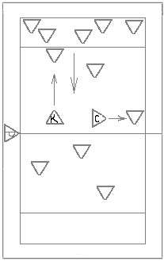

4. «Слепой медведь»
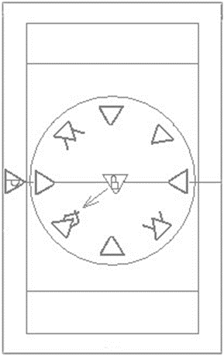
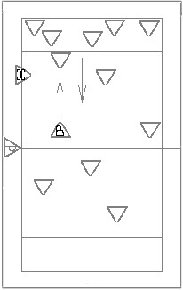
2. «Гуси-лебеди»

5. «Маляр и краски»
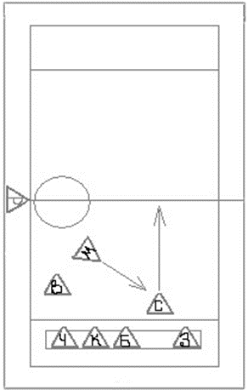
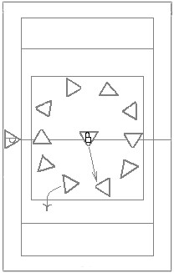
3. «Веселые ребята»
6. «Воробышки и попрыгунчики»

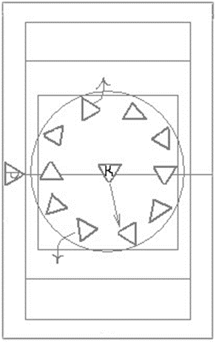

7. «Птица в клетке»
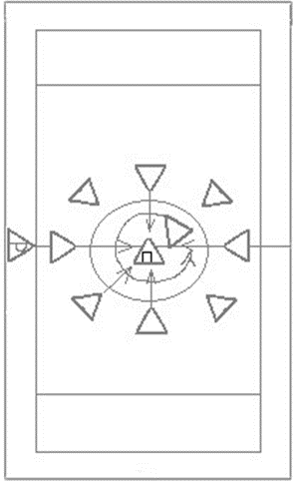
11. «Самовар»

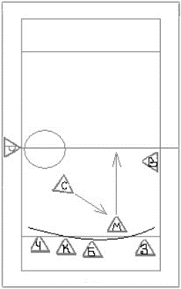

14. «Жадный повар»
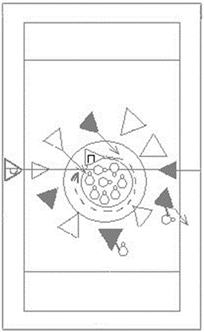

8. «Зайцы в огороде»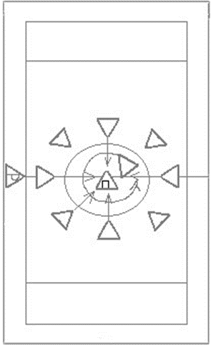

12. «Теремок»
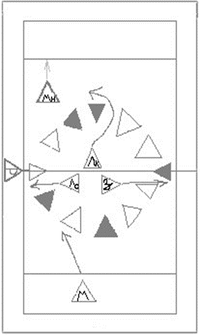
10. «Волшебная трава» 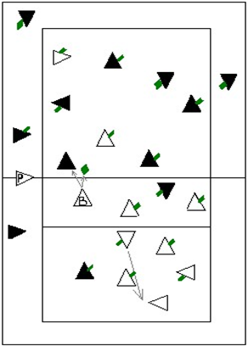

13. «Баба-Яга»
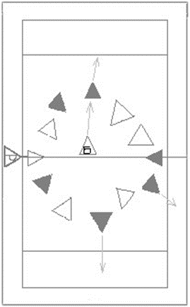

Вот так должна выглядеть игра.

1. «Два мороза»
Место проведения: площадка, спортзал, коридор, рекреация.
Инвентарь не требуется.
Подготовка к игре: на противоположных концах зала или площадки, на расстоянии 10-15 метров отмечаются параллельными линиями «дом» и «школа». Из числа играющих выбираются два «мороза» - «мороз синий нос», и «мороз красный нос», все остальные «ребята», которые располагаются за линией дома. Посредине между «домом» и «школой» стоят два «мороза».
Содержание и ход игры: морозы обращаются к ребятам со словами:
«Мы два брата молодые, два мороза удалые!»
Один из них, указывая на себя, говорит:
«Я мороз – красный нос!»,
другой: «А я мороз – синий нос!»,
и вместе: «Кто из вас решится в путь дороженьку пуститься?»
Ребята все вместе отвечают:
«Не боимся мы угроз и не страшен нам мороз!»
После этих слов играющие бегут из дома в школу. Морозы ловят, «замораживают» пробегающих, и те тут же останавливаются на том месте, где их «заморозили» морозы. Затем морозы опять обращаются к ребятам с теми же словами, а ребята, ответив, перебегают обратно в дом, по дороге выручая «замороженных» ребят, дотрагиваясь до них рукой, и они присоединяются к остальным игрокам. После нескольких перебежек выбирают новых морозов из числа непойманных игроков, а пойманных подсчитывают и отпускают, после чего они присоединяются к остальным игрокам, после чего игра начинается сначала.
Правила:
- Играющие должны выбегать из дома только после произнесения слов, при этом нельзя бежать обратно в дом или останавливаться на месте.
- Если играющий не соблюдает данные правила, он считается пойманным.
- Пойманный должен оставаться на том месте, где его «заморозили».
Преимущественный вид движений: ускорения в чередовании с паузами.
Педагогическое значение: игра приучает к коллективным действиям и взаимовыручке, учит организованно бегать, одновременно и по сигналу включаться в игру, при этом, развивая самостоятельность и инициативу, творческое воображение. Игра развивает быстроту, скоростную выносливость, ловкость.
Методические рекомендации:
- Поскольку игра носит тематический характер, её целесообразно проводить осенью или зимой.
- Если игра проводится на воздухе, то речитатив можно сократить до слов: «Кто из вас решиться в путь-дороженьку пуститься?».
- Пойманные игроки, чтобы не замерзнуть от длительного стояния могут выполнять двигательные действия, например прыжки.
- В конце игры отмечаются лучшие ребята, ни разу не попавшиеся морозам, а также лучшая пара водящих.
- Если позволяет время, желательно, чтобы все играющие побывали в роли морозов.
- Если игра проводится в смешанном составе (мальчики и девочки вместе), то можно выбрать в качестве водящих мальчики и девочку, при этом девочка «морозит» девочек, а мальчик мальчиков.
- Игру можно проводить, начиная с 1 класса.
Организационно-методические ошибки:
- Играющие не ознакомлены с речитативом до начала игры и поэтому путают слова.
- Слишком большие размеры площадки.
- Выбор неподготовленных водящих.
- Проведение игры не соответствует сезону.

